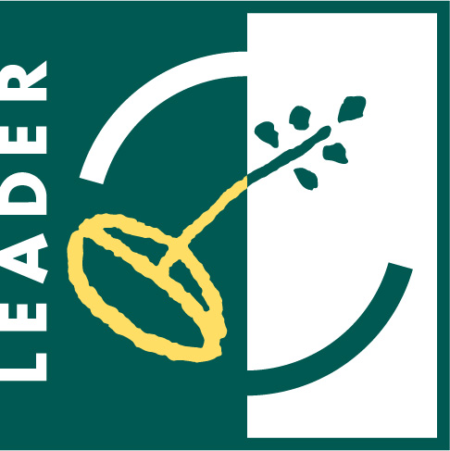
Občanské sdružení podnikatelů, neziskových organizací a obcí

Místní akční skupina Valašsko – Horní Vsacko

si Vás dovoluje pozvat na

veřejné projednání Strategického plánu Leader (SPL)

CO JE SPL: Strategický dokument na období 2008 - 2013

KDY: V pondělí, dne 20.10.2008, od 13 h (do cca 15 hodin)

KDE: Zasedací místnost kanceláře MAS Valašsko – Horní Vsacko,
Hovězí (budova pálenice, 1.patro)


PROČ: Máme šanci získat na příštích 5 let dotaci z Evropského fondu pro rozvoj venkova a rozdělovat ji na kvalitní rozvojové projekty na území Horního Vsacka

